# 本地文件上传github仓库

关于GitHub的简介请自行百度

1、登录[www.github.com](http://www.github.com)

建议使用谷歌浏览器，因为该网站是全英文的并且没有语言选择，谷歌浏览器有一个页面翻译的插件，可以帮助我们更好的阅读网站内容

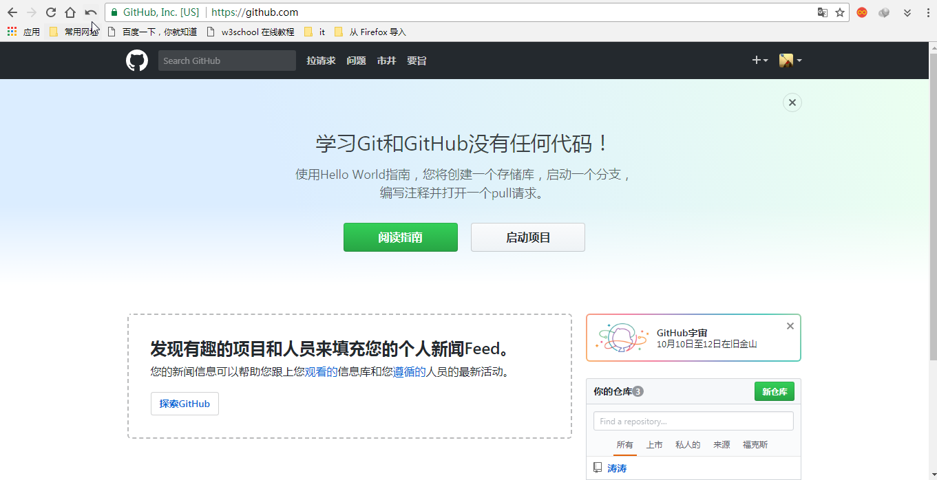

2、想要将本地文件上传到GitHub上，首先理解git管理文件的思路

我们要先有一个远程仓库，然后有一个本地仓库，最后通过命令行远程命令将本地仓库的文件上传到远程仓库进行管理

那么我们首先创建一个远程仓库吧，这个远程仓库可以是GitHub上的仓库，也可以是Linux服务器上的仓库，我们以GitHub为例。

3、创建远程仓库

进入你的GitHub个人主页

点击头像，然后点击your profile->repositories

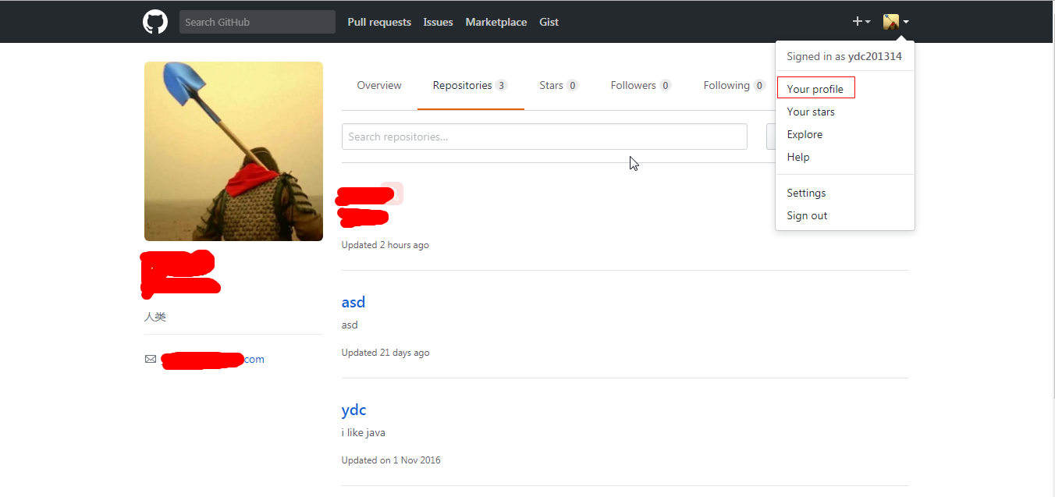

点击new按钮



